Правила, чтобы подготовить ребенка к новогоднему утреннику
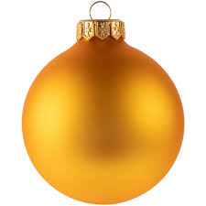

- Примите роль, которую дали ребенку

Для детей роль на утреннике - нагрузка, которую педагоги дают с учетом детских способностей и желаний. Получают стихи и большие тексты дети с хорошей дикцией. При этом важны все роли: утренник будет интересным, если дети будут и говорить слова поодиночке, и танцевать, петь, играть.
- Уделите время и внимание репетициям

Педагоги могут отдать роль, если ребенок приходит на репетиции неготовым и не старается. Поэтому дома закрепляйте то, что ребенок разучивает на репетициях в детском саду. Педагог постепенно расширяет роли тех детей, которые показывают от мероприятия к мероприятию хорошие результаты.

- Оденьте ребенка удобно и по теме праздника

Образ любимого героя подойдет только для утренника-карнавала. В ином случае нужен классический наряд или костюм с учетом роли. В одежде по теме праздника ребенок не будет выбиваться из коллектива - так ему будет комфортнее. Также удобный наряд не помешает играть роль, веселиться. Детали должны крепко держаться, не отрываться.

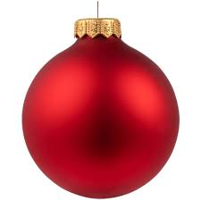

- Не обижайтесь, что ребенку не дали слов

Тридцать стихов подряд - не утренник. Чтобы никто не сидел весь праздник, в сценарии также общие и сольные номера, игры. Некоторые дети играют роли в сценках, некоторые танцуют, поют, проводят игры и даже помогают ведущему с реквизитом. Все это - роли и важная часть праздника.

- Не настраивайте ребенка на негатив

Для детей утренник - важное событие. Они с удовольствием репетируют даже общие номера и игры и волнуются перед мероприятием. Скажите ребенку, что вы им гордитесь. После утренника похвалите за любую роль. Скажите, что больше всего понравилось: как он пел, танцевал и т.д.

- Не критикуйте участников мероприятия

Не обсуждайте при детях, как кто-то во время выступления на прошлом утреннике что-то забыл или перепутал, не придавайте этому значения. Тем более не критикуйте своего ребенка и не сравнивайте его с остальными. Ведь все участники мероприятия готовятся и стараются выступить как можно лучше.

